 | ФГБОУ ВО «МОСКОВСКИЙ АВТОМОБИЛЬНО-ДОРОЖНЫЙ ГОСУДАРСТВЕННЫЙ ТЕХНИЧЕСКИЙ УНИВЕРСИТЕТ (МАДИ)»
Кафедра «Автоматизированные системы управления»
Дисциплина «Технологии разработки интернет-приложений»

КУРСОВАЯ РАБОТА
разработка интернет-приложения (лэндинга)
«6G»

Выполнили: | Гапеев Е.Е.,  Масликов В.Д.,  Эюбов Р.А.,  Тенчурин А.М.
Группа: | 2бИТС1
Проверил: | д-р техн. наук, профессор  Остроух А.В.

МОСКВА - 2024
СОДЕРЖАНИЕ
ВВЕДЕНИЕ 3
1. РАЗРАБОТКА ОБЩЕЙ КОНЦЕПЦИИ ИНТЕРНЕТ-ПРИЛОЖЕНИЯ 7
1.1. Обоснование выбора шаблона 7
1.2. Элементы верхней части приложения (заголовка) 8
1.3. Элементы информационной части приложения 8
1.4. Элементы нижней части приложения (подвала) 8
2. РАЗРАБОТКА ОТДЕЛЬНЫХ ИНТЕРАКТИВНЫХ ЭЛЕМЕНТОВ 9
2.1. Типографика 9
2.2. Слайдеры 9
2.3. Параллакс 9
2.4. Гамбургер-меню 9
3. РАЗРАБОТКА ЧАТ-БОТА 10
3.1. Обоснование выбора системы разработки 10
3.2. Структура диалогов 10
3.3. Примеры общения с чат-ботом 10
ЗАКЛЮЧЕНИЕ 11
СПИСОК ИНФОРМАЦИОННЫХ ИСТОЧНИКОВ 12

ВВЕДЕНИЕ

Актуальность
Интернет-приложение (web application) — это программное обеспечение, работающее на сервере и предоставляющее пользователю функциональность через интернет. Такие приложения обычно доступны через веб-браузеры или мобильные устройства, не требуют установки и обеспечивают взаимодействие через интерфейс пользователя. Примеры включают сервисы электронной почты, онлайн-магазины, системы управления контентом и социальные сети.
Степень распространения интернет-приложений:
Интернет-приложения играют ключевую роль в повседневной жизни миллионов людей. На 2024 год они стали неотъемлемой частью экономики, образования, здравоохранения и социального взаимодействия. Вот основные показатели их распространения:
- Широкое внедрение:
Интернет-приложения охватывают широкий спектр задач — от онлайн-банкинга и покупок до потокового видео и профессиональных платформ для удаленной работы. Например, популярность приложений, таких как YouTube, Amazon и Zoom, показывает их повсеместное использование.
- Общее количество пользователей:
По данным на 2024 год, более 5 миллиардов человек во всем мире активно используют интернет, из которых значительная часть ежедневно взаимодействует с веб-приложениями.
- Экономическое значение:
Интернет-приложения являются основой цифровой экономики, включая рекламные платформы, онлайн-продажи, социальные сети и приложения на основе подписок.

- Технологическое развитие:
Постепенный переход к более сложным технологиям, включая ИИ, машинное обучение и 6G, обещает значительно расширить функционал интернет-приложений и ускорить их распространение.
Лендинг (landing page) — это одностраничный веб-сайт или веб-страница, созданный для выполнения конкретной цели, такой как продвижение продукта, привлечение аудитории или сбор контактных данных. Его главная особенность — фокус на одном основном призыве к действию (CTA, call to action), например, «Купить», «Зарегистрироваться» или «Скачать».

Доля одностраничных приложений и лендингов
Одностраничные приложения (SPA, single-page applications) и лендинги занимают значительную долю в общем количестве интернет-приложений:
- SPA: около 40-50% всех интернет-приложений, так как эта архитектура активно используется для создания пользовательских интерфейсов, обеспечивающих динамическое взаимодействие (например, Google Maps, Twitter, Facebook).
- Лендинги: они составляют порядка 15-20% всех веб-сайтов, особенно в сегменте малых и средних бизнесов, рекламы и маркетинга. Простота разработки и их эффективность в конвертации посетителей делает лендинги популярным выбором.

Преимущества:
- Фокусировка на цели: отсутствие лишних элементов повышает вероятность достижения желаемого действия.
- Простота разработки: создание лендингов не требует больших затрат времени и ресурсов.
- Высокая скорость загрузки: минималистичный дизайн и отсутствие сложной структуры позволяют страницам быстро загружаться, что положительно сказывается на опыте пользователей и SEO.
- Эффективность маркетинга: лендинги часто применяются для A/B тестирования различных рекламных гипотез, что позволяет оптимизировать конверсию.

Недостатки:
- Ограниченная функциональность: лендинги плохо подходят для задач, требующих больших объемов информации или сложных взаимодействий.
- Трудности с SEO: из-за ограниченного объема контента продвижение в поисковых системах может быть затруднено.
- Неподходящий выбор для больших проектов: в проектах с широким ассортиментом продуктов или услуг требуется более сложная структура.
Одностраничные приложения и лендинги продолжают занимать важное место в экосистеме интернет-приложений благодаря своей адаптивности, простоте и доступности. Однако выбор архитектуры всегда зависит от цели и задач проекта.
Фронт-энд (front-end) — это часть веб-приложения или веб-сайта, которая отвечает за взаимодействие с пользователем. Она включает в себя пользовательский интерфейс, дизайн и логику, реализованные на стороне клиента. Основные технологии, используемые во фронт-энд разработке, — это HTML, CSS и JavaScript, а также популярные фреймворки и библиотеки, такие как React, Angular и Vue.js.

Значение фронт-энд разработки в настоящее время
Фронт-энд разработка играет ключевую роль в создании современных веб-приложений по нескольким причинам:

1. Пользовательский опыт (UX)
- Фронт-энд напрямую влияет на то, насколько комфортно и эффективно пользователь взаимодействует с приложением.
- Удобные интерфейсы, быстрое время отклика и эстетичный дизайн стали стандартами для конкуренции на цифровом рынке.

2. Динамичность и интерактивность
- Современные фронт-энд технологии позволяют создавать интерактивные элементы, такие как анимации, кнопки, таблицы и формы, которые адаптируются под действия пользователя.
- Одностраничные приложения (SPA) создаются преимущественно на фронт-энд фреймворках, что позволяет динамически обновлять контент без перезагрузки страницы.

3. Адаптивность
- С ростом числа устройств и экранов различных размеров (смартфоны, планшеты, настольные компьютеры) фронт-энд обеспечивает адаптацию интерфейсов к этим условиям.
- Благодаря адаптивному дизайну (responsive design) приложения остаются удобными на любом устройстве.

4. Связь с бэк-эндом
- Фронт-энд обеспечивает связь между пользователем и серверной частью (бэк-эндом) через API, передавая и получая данные.

5. Влияние на SEO и производительность
- Оптимизированный код и корректная структура фронт-энда улучшают скорость загрузки страницы, что положительно влияет на ранжирование поисковыми системами.

6. Популярность технологий и кадровый спрос
- Современные фреймворки, такие как React, Angular, Vue.js, становятся стандартами отрасли, а фронт-энд разработчики являются одними из самых востребованных специалистов.
- Усложнение технологий и увеличение требований к интерактивности и безопасности приложений поддерживают рост значимости профессии.

Заключение
Фронт-энд разработка сегодня — это не только создание визуальной части приложений, но и построение полноценного пользовательского опыта, который обеспечивает удовлетворение современных стандартов удобства, доступности и производительности.

Обоснование инновационности содержания
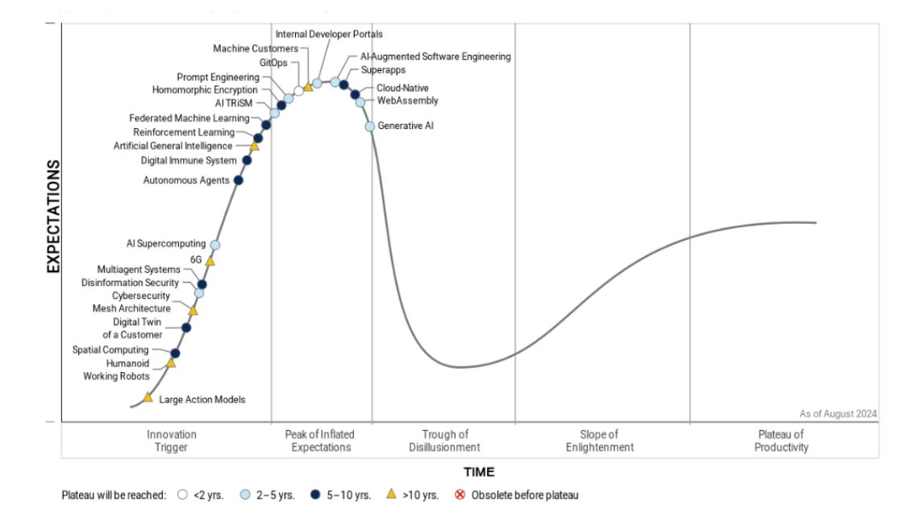
Рисунок 1 – Кривая Гартнера для прорывных технологий 2024 г.
https://www.gartner.com/en/newsroom/press-releases/2024-08-21-gartner-2024-hype-cycle-for-emerging-technologies-highlights-developer-productivity-total-experience-ai-and-security
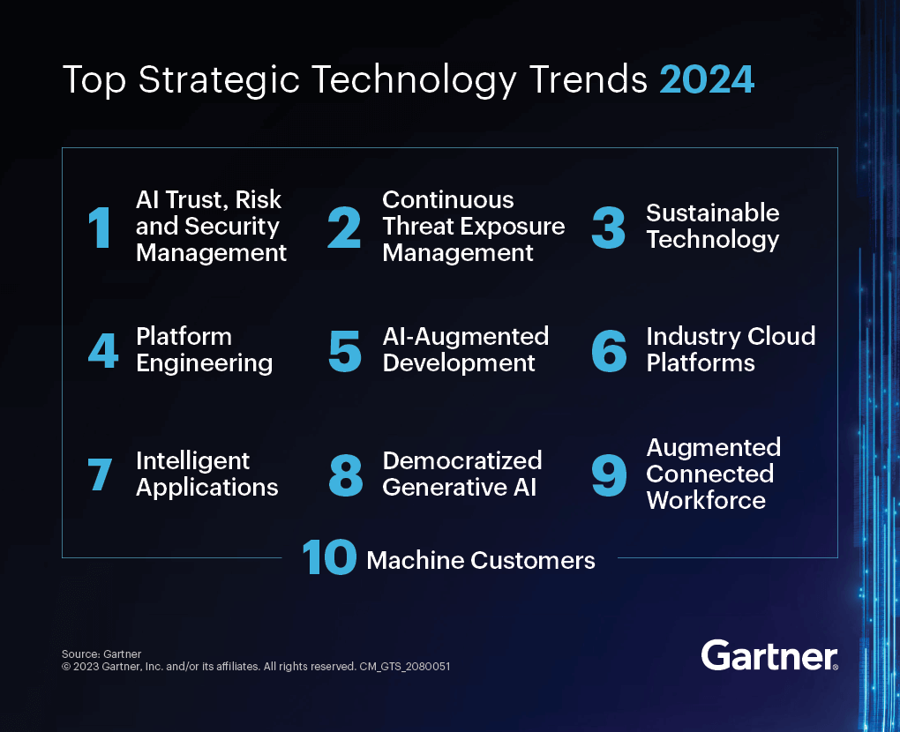
Рисунок 2 – Топ-10 стратегических технологий 2024 г.
https://www.gartner.com/en/articles/gartner-top-10-strategic-technology-trends-for-2024

1. Значение интернет-приложений в стратегических технологиях 2024 года
График и список технологий показывают, что интернет-приложения тесно связаны с рядом ключевых трендов:
- Generative AI (генеративный ИИ) и AI-Augmented Development (разработка, дополненная ИИ) представляют собой ключевые направления для улучшения функциональности и персонализации веб-приложений. Эти технологии уже применяются в интеллектуальных сервисах, анализе данных и автоматизации взаимодействия с пользователем.
- Platform Engineering — упрощает разработку интернет-приложений за счет унифицированной платформы разработки и применения облачных архитектур.
- Cloud-Native и WebAssembly способствуют повышению производительности, адаптивности и кроссплатформенной поддержки веб-приложений.

2. Анализ Gartner Hype Cycle
На графике видно, что технологии, связанные с интернет-приложениями, находятся на разных стадиях ожиданий и зрелости:
- 6G (обозначена как связанная с будущими приложениями с низкой задержкой и высокой скоростью) находится на стадии "Peak of Inflated Expectations", что указывает на высокие ожидания в области улучшения пропускной способности интернет-приложений.
- Generative AI уже находится ближе к "Slope of Enlightenment", демонстрируя реальное использование в интернет-приложениях для создания контента.

3. Текущие и будущие вызовы

Интернет-приложения решают важные проблемы:
- Управление рисками и безопасностью (AI Trust, Risk and Security Management): интеграция машинного обучения и шифрования для повышения безопасности данных пользователя.
- Интеллектуальные приложения (Intelligent Applications) обеспечивают более высокий уровень взаимодействия, включающий прогнозирование, автоматизацию и адаптацию.

Вызовы:
- Требования к производительности: увеличение нагрузки на серверы из-за роста функциональности приложений.
- Вопросы устойчивости (Sustainable Technology): создание экологически эффективных интернет-приложений.

4. Заключение
Интернет-приложения являются неотъемлемой частью большинства стратегических технологий 2024 года. Их развитие напрямую связано с внедрением передовых технологий, таких как 6G, генеративный ИИ и облачные архитектуры. Прогресс в области безопасности, устойчивости и производительности станет ключевым фактором их дальнейшего распространения и влияния.

Цель работы:
Исследование перспектив и влияния технологий 6G на развитие интернет-приложений, а также анализ современных подходов к их разработке с учетом стратегических тенденций.

Задачи работы:
- Изучить основные принципы и ключевые характеристики технологий 6G, их потенциал и область применения.
- Провести анализ современных интернет-приложений, их особенностей и текущих трендов, включая использование ИИ и облачных технологий.
- Рассмотреть стратегические технологические тенденции (по данным Gartner) и определить их влияние на архитектуру и функциональность интернет-приложений.

Результаты работы:
- Определены ключевые направления внедрения технологий 6G для улучшения производительности и возможностей интернет-приложений.
- Проведена классификация современных интернет-приложений и выделены наиболее перспективные технологии для их развития.
- Сформулированы выводы о значимости стратегических тенденций (например, Generative AI, Cloud-Native) для повышения эффективности интернет-приложений в условиях 6G.

Методы и средства реализации
Фреймворк — это программный каркас или набор инструментов, библиотек и шаблонов, предоставляющих стандартный способ разработки приложений. Он помогает разработчикам сосредоточиться на функциональности проекта, автоматизируя выполнение повторяющихся задач и обеспечивая структуру для написания качественного кода.
Примеры фреймворков для интернет-приложений: React, Angular, Vue.js для фронт-энда и Django, Flask, Express.js для бэк-энда.

Значение фреймворков в разработке интернет-приложений

1. Скорость разработки
Фреймворки предоставляют заранее написанные модули и компоненты, которые значительно ускоряют процесс создания приложения. Разработчики могут использовать готовые решения для работы с интерфейсом, базами данных, маршрутизацией и обработкой запросов.

2. Стандартизация кода
Фреймворки предоставляют стандарты разработки и архитектурные паттерны (например, MVC — Model-View-Controller), что упрощает поддержку и масштабирование приложений.

3. Повышение качества и безопасности
Многие популярные фреймворки уже учитывают вопросы безопасности, такие как предотвращение XSS-атак (межсайтового скриптинга) и CSRF-атак (подделки межсайтовых запросов), что позволяет разработчикам сосредотачиваться на других аспектах.

4. Поддержка сообщества и обновлений
Фреймворки с активным сообществом (например, React или Laravel) имеют обширную документацию, форумы и множество готовых решений, что помогает разработчикам быстрее находить ответы на вопросы и решать проблемы.

5. Универсальность и адаптивность
Многие фреймворки поддерживают работу с различными платформами и устройствами, включая настольные компьютеры, мобильные устройства и IoT. Это обеспечивает кроссплатформенную совместимость интернет-приложений.

6. Интеграция новых технологий
Современные фреймворки (например, Next.js для React) поддерживают интеграцию с технологиями, такими как серверный рендеринг, генеративный ИИ и микросервисные архитектуры.

Заключение
Фреймворки стали важнейшим инструментом в разработке интернет-приложений, благодаря их способности ускорять разработку, обеспечивать высокое качество и облегчать внедрение новых технологий. Использование фреймворков — это не только стандарт современной разработки, но и важный шаг для удовлетворения растущих ожиданий пользователей.
В настоящее время наиболее популярными фреймворками для фронт-енд разработки интернет-приложений являются:
Vue.js — это прогрессивный фреймворк для создания пользовательских интерфейсов (UI) и одностраничных приложений (SPA). Он идеально подходит как для небольших проектов, так и для крупных приложений, обеспечивая баланс между простотой использования и богатством функциональности.
Второй фреймворк – React — это популярная JavaScript-библиотека для разработки пользовательских интерфейсов, созданная Facebook. Это библиотека с акцентом на производительность и масштабируемость, идеально подходящая для современных интерфейсов и сложных приложений.
Третий фреймворк – Angular — это мощный фреймворк для создания динамичных интернет-приложений, разработанный Google. Это универсальное решение для разработки сложных корпоративных приложений с мощной архитектурой и готовыми инструментами.

Для редактирования программного кода использовался Visual Studio.
Visual Studio — это мощная интегрированная среда разработки (IDE) от Microsoft, предназначенная для создания различных программных приложений. Этот инструмент поддерживает широкий спектр языков программирования и предоставляет все необходимое для написания, тестирования и отладки кода.

Основные характеристики:
- Многоязыковая поддержка:
Visual Studio поддерживает языки, такие как C#, C++, Python, JavaScript, TypeScript, F#, и многие другие, что делает её универсальной средой для разработки.
- Удобство для всех видов разработки:
Подходит для создания десктопных, мобильных, веб-приложений, а также облачных решений.
- Инструменты для отладки:
Среда предлагает мощный набор инструментов для отладки приложений, включая пошаговый просмотр кода, мониторинг переменных и анализ производительности.
- Расширяемость:
Огромная библиотека плагинов позволяет добавлять функционал для работы с различными технологиями, фреймворками и стандартами разработки.
- Git и DevOps интеграция:
Встроенная поддержка систем управления версиями, таких как Git, упрощает командную разработку. Также имеются интеграции с DevOps для автоматизации CI/CD процессов.
- Умный редактор:
Visual Studio включает интеллектуальную подсказку IntelliSense, которая помогает писать код быстрее и с меньшим количеством ошибок.

Заключение:
Visual Studio является универсальным инструментом, который подходит как для начинающих разработчиков, так и для профессионалов, разрабатывающих сложные системы. Благодаря своему богатому функционалу и удобству, он широко используется в индустрии разработки ПО.

1. РАЗРАБОТКА ОБЩЕЙ КОНЦЕПЦИИ ИНТЕРНЕТ-ПРИЛОЖЕНИЯ

1.1. Обоснование выбора шаблона
За основу для разработки интернет-приложения был выбран шаблон, разработанный самостоятельно.
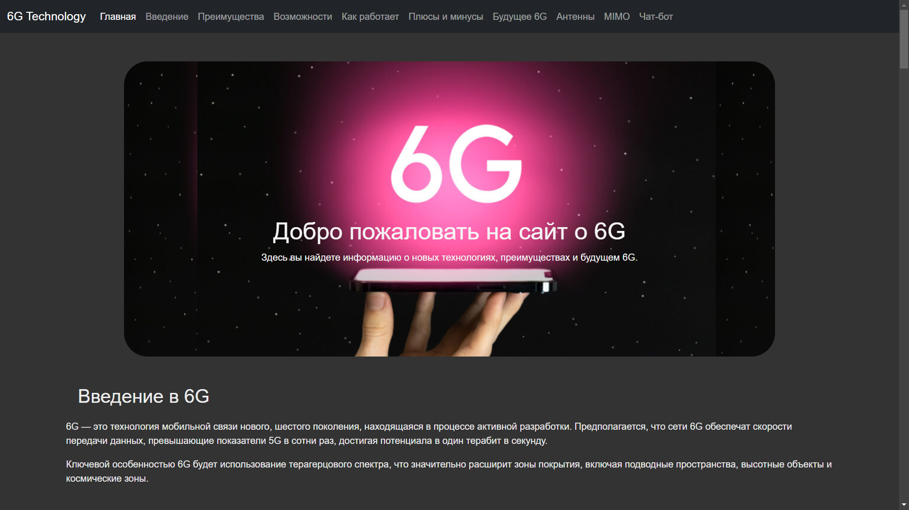
Рисунок 3 – Десктоп версия интернет-приложения
Сайт, посвященный 6G, имеет современный и лаконичный дизайн с тёмной цветовой схемой, которая визуально выделяет контент. Главная страница включает:
- Заголовок и приветствие:
  - Яркий баннер с надписью "6G Technology" и приветственным текстом. Преобладание розового оттенка на главном баннере визуально акцентирует внимание на теме сайта.
- Навигация:
  - Чёткое горизонтальное меню в верхней части страницы с категориями, включая «Главная», «Введение», «Преимущества», «Возможности», «Как работает», «Будущее 6G», «Антенны», «Плюсы и минусы» и «Чат-бот». Навигация упрощает переход между разделами.
- Текстовый контент:
  - Под баннером размещён информативный текстовый блок «Введение в 6G». В нём кратко рассказывается об особенностях технологий нового поколения, включая использование терагерцового спектра, высокой скорости передачи данных и расширенного покрытия.
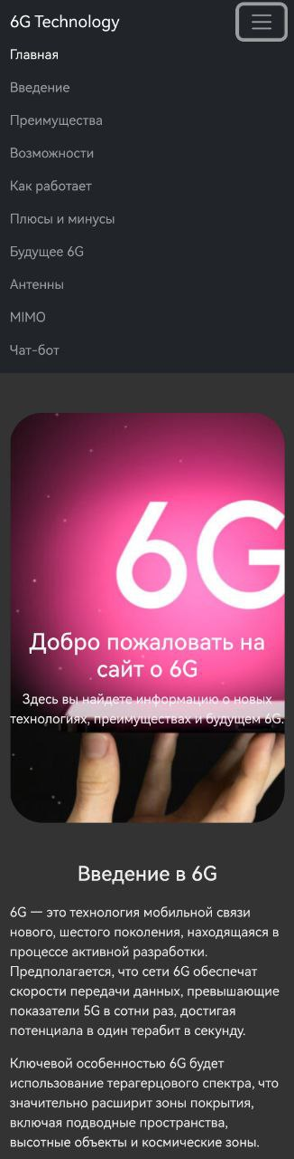
Рисунок 4 – Мобильная версия интернет-приложения

1.2. Элементы верхней части приложения (заголовка):
Рисунок 5 – Элементы верхней части приложения (заголовка)
1. Название сайта
- В левом углу верхней части страницы расположено название сайта: "6G Technology", которое информирует пользователя о тематике ресурса.
2. Горизонтальное меню навигации
- Находится в верхней части сайта и включает следующие пункты:
  - Главная
  - Введение
  - Преимущества
  - Возможности
  - Как работает
  - Плюсы и минусы
  - Будущее 6G
  - Антенны
  - MIMO
  - Чат-бот

1.3. Элементы информационной части приложения:
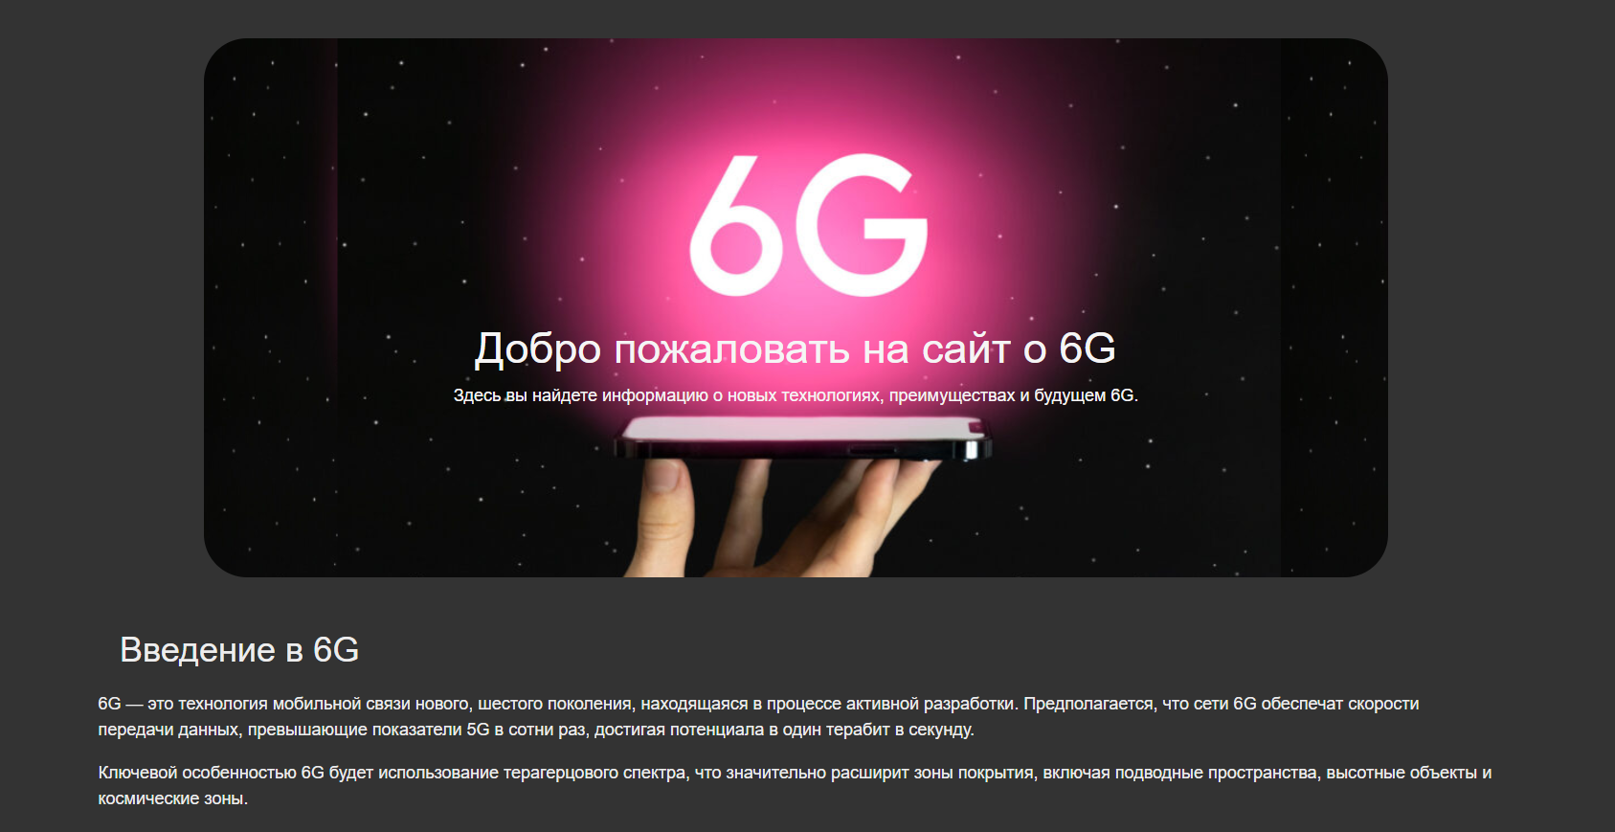
Рисунок 6 – Элементы информационной части приложения
1. Баннер с приветствием
- Центральный элемент верхней информационной части.
- Содержит яркий логотип "6G" с подсветкой в розовых тонах, создающий фокус внимания.
- Текст приветствия: "Добро пожаловать на сайт о 6G", кратко сообщает о назначении сайта.
- Дополнительное пояснение: "Здесь вы найдете информацию о новых технологиях, преимуществах и будущем 6G".
2. Раздел "Введение в 6G"
- Текстовый блок с описанием ключевых особенностей технологий шестого поколения.
- Упоминаются:
  - Высокая скорость передачи данных (до одного терабита в секунду).
  - Использование терагерцового спектра и расширение зон покрытия (включая высотные объекты и подводные зоны).
3. Общие принципы дизайна текста
- Контент структурирован и разделён на блоки для удобства чтения.
- Шрифт стандартный, хорошо различимый, текст легко читается на фоне.

1.4. Элементы нижней части приложения (подвала)

Рисунок 7 – Элементы нижней части приложения (подвала)
Элементы нижней части приложения (подвала) включают:
- Авторские права — текст с указанием:
«© 2024 Сайт о 6G. Все права защищены.»
Это указывает на соблюдение юридических аспектов владения контентом.
- Список разработчиков — горизонтально выровненные кнопки с именами разработчиков, каждая из которых, ведет к информации о вкладе участника:
  - Галиев Егор (разработчик)
  - Эюбов Расиф (разработчик)
  - Масликов Вова (информация)
  - Тенчурин Амир (документация)
- Обратная связь — предоставлен логотип Telegram, ведущий к каналу для связи с разработчиками или получения дополнительной информации.

2. РАЗРАБОТКА ОТДЕЛЬНЫХ ИНТЕРАКТИВНЫХ ЭЛЕМЕНТОВ

2.1. Типографика
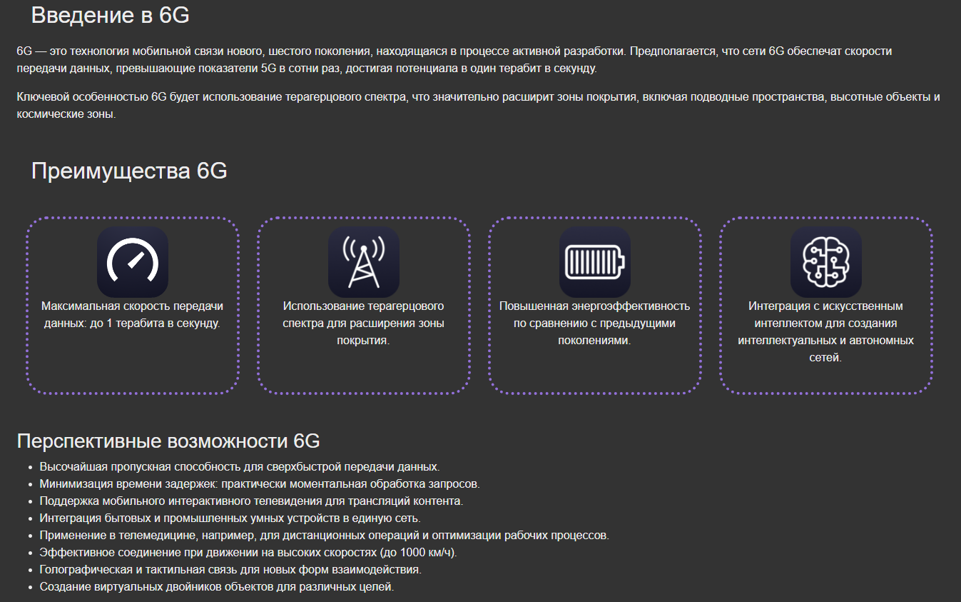
Рисунок 8 – Типографика
На сайте представлено большое количество информации, оформленной с использованием продуманной типографики. Использование структурированного текста, четких заголовков и удобочитаемых шрифтов способствует легкому восприятию материалов.
Ключевые элементы типографики включают:
- Лаконичные заголовки, помогающие пользователю быстро сориентироваться в разделе.
- Чёткое форматирование текста, обеспечивающее комфортное чтение как на десктопе, так и на мобильных устройствах.
- Структурированное содержание, разделённое на тематические блоки, что упрощает навигацию и поиск нужной информации.

2.2. Слайдеры

Рисунок 9 – Слайдеры
На сайте используются слайдеры, которые делают подачу информации более интерактивной и визуально привлекательной. Слайдеры позволяют эффективно представить ключевые материалы, дополняя текст графикой и динамическими элементами.

Основные преимущества слайдеров на сайте:
- Демонстрация важной информации
  - Слайдеры выделяют главные темы или разделы, помогая пользователям быстро понять суть контента.
- Интерактивность
  - Пользователь может перелистывать слайды вручную или просматривать их в автоматическом режиме. Это создаёт ощущение вовлечённости и делает интерфейс более удобным.
- Компактность
  - Слайдеры экономят место на странице, позволяя разместить большое количество информации в ограниченном пространстве.
- Эстетика и дизайн
  - Динамика слайдеров улучшает визуальное восприятие, добавляя современности и привлекательности интерфейсу.

2.3. Параллакс
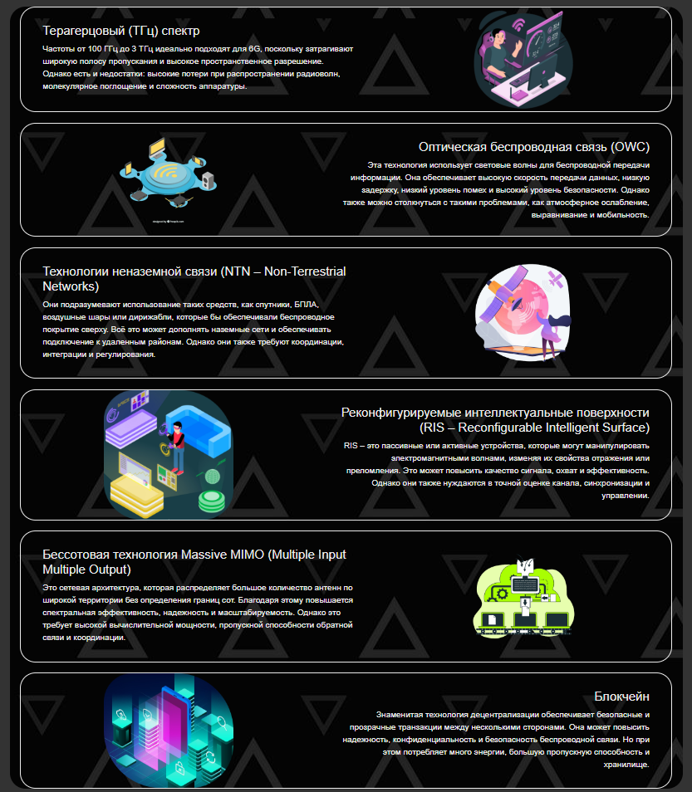
Рисунок 10 – Параллакс
На сайте использован эффект параллакса, который придаёт ему современный и динамичный вид. Параллакс создаёт ощущение глубины и визуальной многослойности за счёт разного темпа движения элементов при скроллинге.

Зачем используется параллакс:
- Эстетика и привлечение внимания
  - Эффект добавляет сайту стильный и профессиональный вид, повышая интерес пользователя.
  - Создаёт уникальный опыт взаимодействия, выделяющий сайт среди конкурентов.
- Фокус на ключевых элементах
  - С помощью параллакса акцентируется внимание на важных разделах или визуальных элементах (например, изображениях и заголовках).
- Улучшение восприятия
  - Помогает гармонично соединить текст, графику и фоновое оформление, что улучшает визуальную композицию.

Технические аспекты:
- Параллакс часто применяется в фоновых изображениях или крупных графических блоках.
- Его реализация достигается с использованием CSS и JavaScript, что обеспечивает плавность и адаптивность эффекта.

2.4. Гамбургер-меню
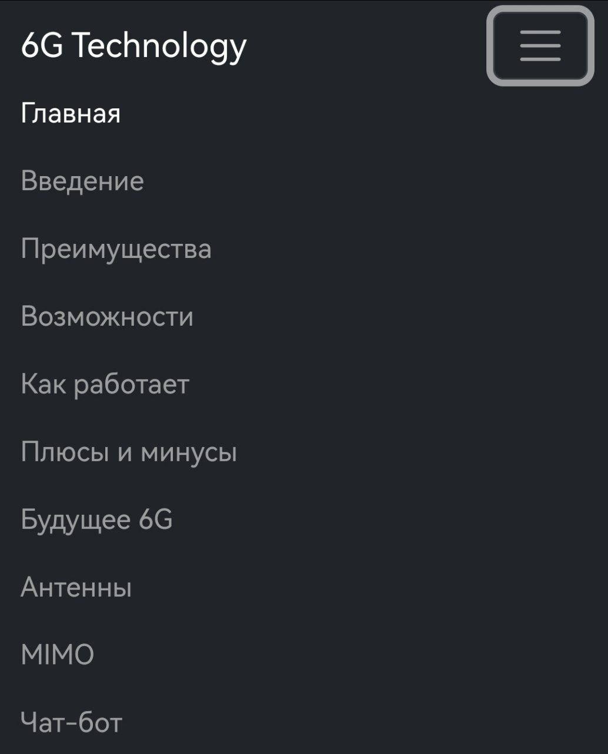
Рисунок 11 – Гамбургер-меню
Гамбургер-меню – это удобный и универсальный инструмент навигации, который используется для доступа к разделам сайта через компактный и лаконичный интерфейс. На нашем сайте гамбургер-меню помогает пользователю легко ориентироваться и быстро находить нужные разделы.

Особенности гамбургер-меню:
- Иконка меню:
  - Представлена в виде трёх горизонтальных полос («гамбургер»), что давно стало стандартом для компактной навигации.
  - Заметна и интуитивно понятна даже для пользователей без опыта работы с современными веб-интерфейсами.
- Адаптивность:
  - Гамбургер-меню отлично подходит для мобильных устройств, где экранное пространство ограничено.
  - При нажатии раскрывается полный список ссылок, позволяя удобно перейти к любому разделу сайта.
- Сокращение визуального шума:
  - В сложенном виде меню не занимает места и сохраняет аккуратный внешний вид верхней части страницы.
- Эффективная навигация:
  - Включает ссылки на все ключевые разделы сайта, такие как «Главная», «Введение», «Антенны», «Чат-бот» и другие.

Преимущества гамбургер-меню на нашем сайте:
- Удобство для пользователей с разных устройств, включая смартфоны и планшеты.
- Чистый и минималистичный дизайн.
- Возможность легко масштабировать или менять содержимое меню без влияния на основной дизайн страницы.

3. РАЗРАБОТКА ЧАТ-БОТА

3.1. Обоснование выбора системы разработки
Для разработки сайта был выбран подход, ориентированный на простоту реализации, что позволило сократить время на создание интернет-приложения и сосредоточиться на предоставлении информативного и функционального ресурса.

Основные причины выбора системы разработки с акцентом на простоту:
- Скорость разработки:
  - Простые инструменты и фреймворки позволяют быстро разрабатывать функциональные элементы сайта.
  - Использование минимального количества сложных технологий ускоряет процесс написания кода и тестирования.
- Легкость настройки:
  - Простая система разработки упрощает начальный этап работы: настройка среды, подключение библиотек и создание базовой структуры приложения.
  - Отсутствие необходимости интеграции сложных систем позволяет избежать технических трудностей.
- Доступность инструментов:
  - Использовались популярные технологии (например, HTML, CSS, JavaScript, а также фреймворки, такие как Vue.js), для которых доступно множество руководств и примеров.
- Минимизация затрат:
  - Простота реализации снижает потребность в дорогих ресурсах или специализированных знаниях.
  - Позволяет легко развивать проект самостоятельно, без необходимости привлечения узкоспециализированных разработчиков.
- Фокус на функциональности:
  - Простой подход позволяет сосредоточиться на создании полезного интерфейса, удобного для пользователей, вместо траты ресурсов на сложные системы.
  - Выбранная структура подходит для текущих целей, таких как предоставление информации о 6G.

Заключение:
Благодаря акценту на простоту реализации сайт был успешно разработан в кратчайшие сроки, сохранив высокий уровень функциональности и эстетической привлекательности.

3.2. Структура диалогов
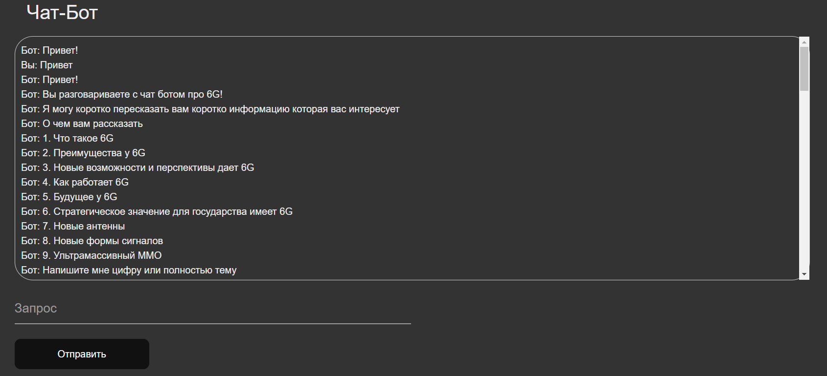
Рисунок 12 – Структура диалогов

Функционал чат-бота на нашем сайте представлен в интерактивной форме, что позволяет пользователям легко получить доступ к необходимой информации. Структура диалога:
- Приветствие и представление:
  - Чат-бот начинает диалог с приветствия и заявляет о своей функции, информируя пользователя, что он является чат-ботом по теме 6G.
  - Это помогает установить контакт и цель диалога.
- Область интереса:
  - Чат-бот предлагает список тем, по которым он может предоставить информацию.
  - Пример предоставленных тем:
    - Что такое 6G
    - Преимущества 6G
    - Новые возможности и перспективы
    - Как работает 6G
    - Будущее 6G
    - Стратегическое значение для государства
    - Новые антенны
    - Новые формы сигналов
    - Ультрамассивный MIMO
- Инструкция для выбора темы:
  - Пользователю предлагается выбрать тему, указав ее номер или название. Это делает диалог интуитивно понятным даже для новичков.
- Поле для ввода запроса:
  - Под основной областью диалога присутствует текстовое поле, в котором пользователь может ввести свой запрос.
  - Это дополняется кнопкой «Отправить», упрощающей взаимодействие с ботом.
Чат-бот имеет строгую структуру и акцентированную направленность на информирование пользователя. Это делает диалоги понятными, лаконичными и удобными для восприятия.

3.3. Примеры общения с чат-ботом
Рисунок 13 – Пример общения с чат-ботом
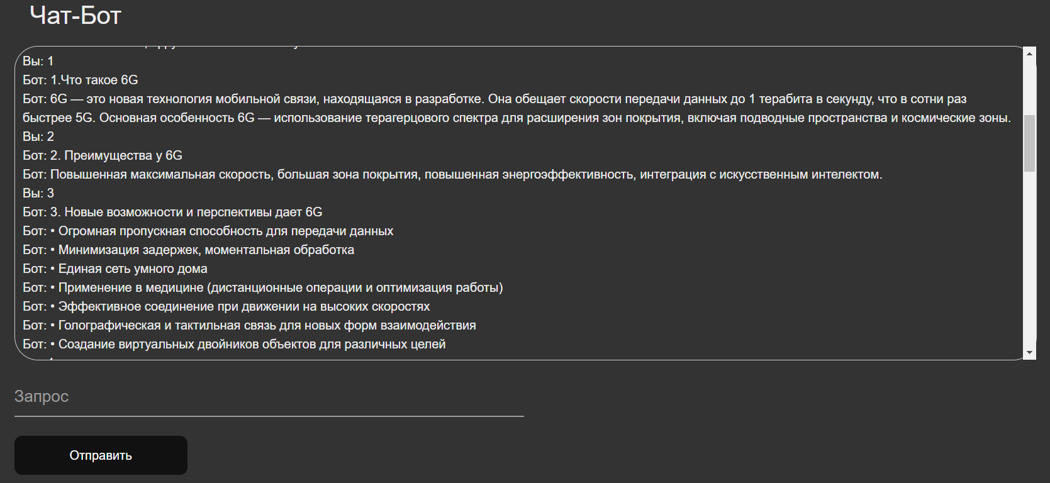
Рисунок 14 – Пример общения с чат-ботом
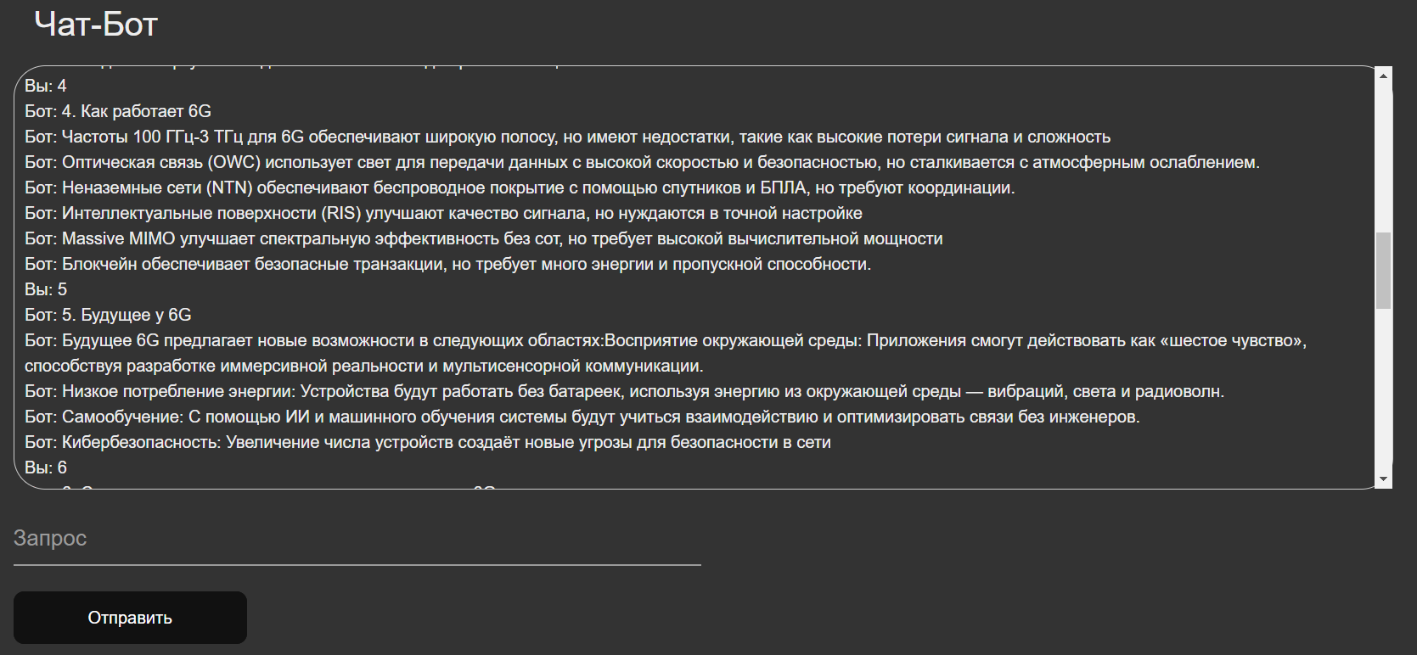
Рисунок 15 – Пример общения с чат-ботом
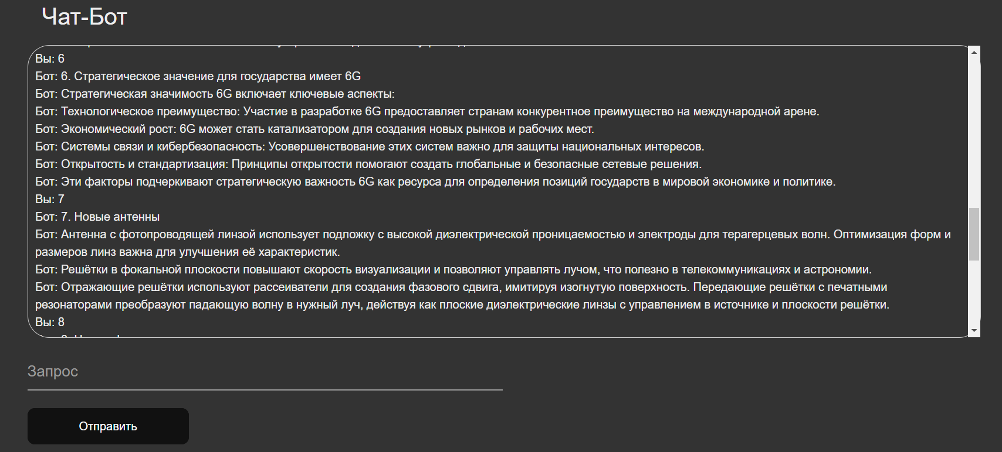
Рисунок 16 – Пример общения с чат-ботом
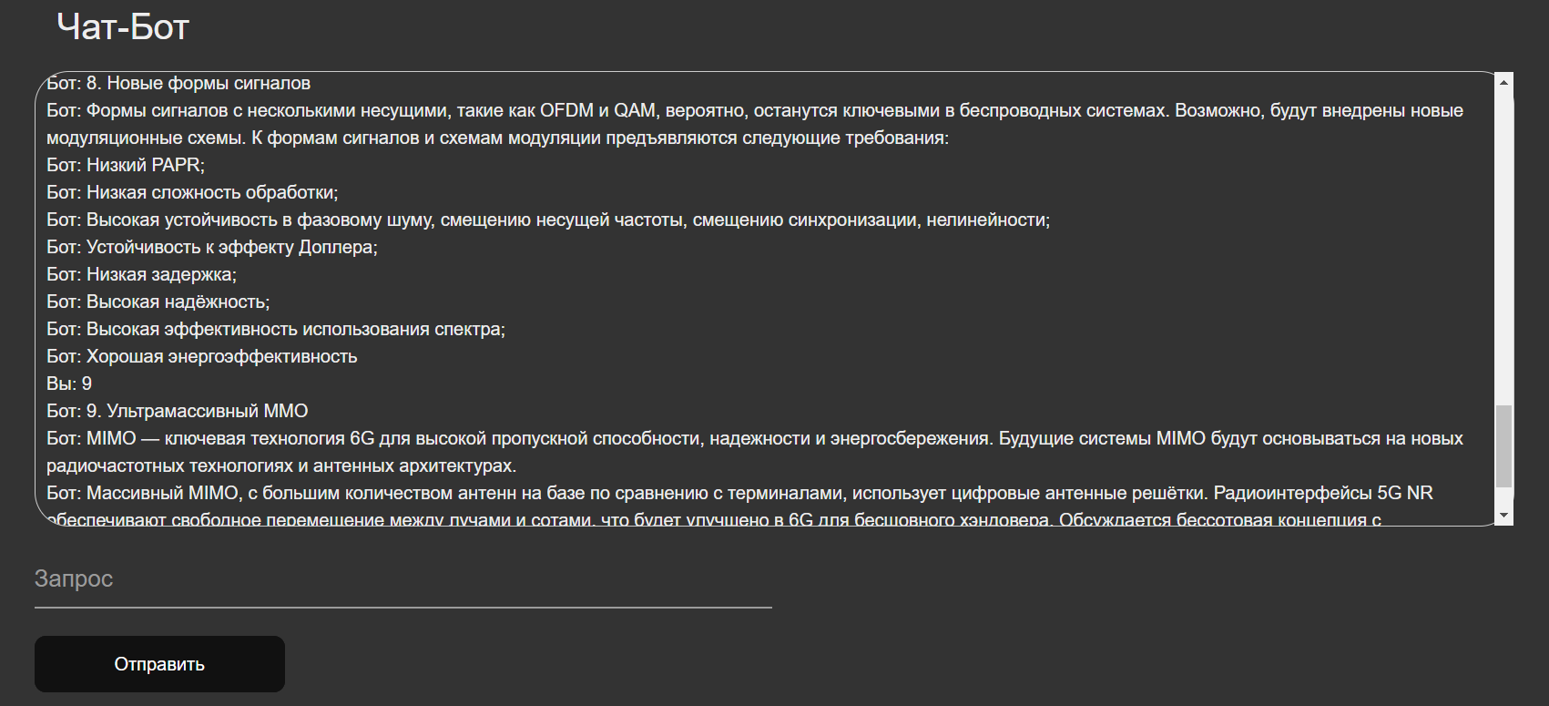
Рисунок 17 – Пример общения с чат-ботом
- Приветственное сообщение:
  - Бот приветствует пользователя и объясняет, что он может предоставить информацию о 6G.
  - Пользователю предложены варианты тем для изучения, представленные в виде нумерованного списка.
- Структура выбора темы:
  - Пользователь выбирает номер или вводит текст запроса, чтобы получить подробную информацию по конкретной теме.
  - Темы включают как базовые аспекты технологии 6G (например, что это такое, преимущества), так и более узкие вопросы (новые антенны, ультрамассивный MIMO).
- Ответы бота:
  - Чат-бот предоставляет четкую и структурированную информацию по запрашиваемым темам:
    - Например, объясняет, что такое 6G: новая технология связи с огромной пропускной способностью и использованием терагерцового спектра.
    - Раскрывает преимущества (увеличенная скорость, энергосбережение, интеграция с ИИ).
    - Указывает новые возможности для пользователя и общества (виртуальные двойники, уменьшение задержек, работа в удаленных условиях).
  - Темы раскрываются по мере запроса: пользователь может изучать их по очереди.
- Детализация технических аспектов:
  - Бот детально описывает такие аспекты, как "Работа системы 6G", включая частоты, использование интеллектуальных поверхностей, роль Massive MIMO.
  - Указывает стратегическое значение 6G на государственном уровне, объясняя экономические, технологические и социальные преимущества.
- Технические термины и концепции:
  - Бот предоставляет справочную информацию о новых формах сигналов и архитектурах, включая новые схемы модуляции и особенности работы с антеннами.
- Удобство взаимодействия:
  - Пользователь имеет возможность вводить запросы вручную и получать развернутые ответы.
  - Визуализация сообщений дает четкое представление об обмене информацией.
Данная структура демонстрирует универсальность бота, его пригодность как для базового обучения пользователей, так и для предоставления глубоких знаний специалистам в области технологий связи 6G.

ЗАКЛЮЧЕНИЕ
В результате проделанной работы были сформулированы основные выводы, отражающие актуальность и значение выбранной темы разработки интернет-приложения о технологиях 6G.

Основные предположения и выводы:
- Интернет-приложения являются важной составляющей современной цифровой среды. Они активно используются для информирования, взаимодействия и предоставления сервисов. Выбор темы 6G связан с её высокой актуальностью: развитие шестого поколения связи знаменует новый этап в эволюции технологий.
- Разработка сайта позволила нам изучить принципы проектирования, визуализации данных и взаимодействия с пользователем. В процессе работы были применены современные инструменты и подходы, такие как фреймворки Vue.js и адаптивные технологии, что обосновывает целесообразность выбранного направления.
- Тематика проекта подчеркивает значимость своевременного информирования пользователей о технологических новинках. Созданный сайт помогает объяснять сложные аспекты 6G в доступной форме, объединяя информативные статьи, интерактивные элементы и удобную навигацию.
- Основные выводы из работы подтверждают, что выбранный шаблон дизайна и структура сайта удовлетворяют требованиям пользователя к простоте, удобству и эстетике. Разработанный проект можно масштабировать, добавляя новые функциональные модули и обновления в зависимости от потребностей аудитории.
- Изучение 6G-технологий, структурирование информации и работа с пользовательским интерфейсом позволили подтвердить значимость интернет-приложений как эффективного инструмента в образовательной и профессиональной среде.
Создание интернет-приложения о 6G стало не только полезным, но и практическим проектом, раскрывающим возможности автора в области проектирования и реализации современных решений для сети Интернет.

СПИСОК ИНФОРМАЦИОННЫХ ИСТОЧНИКОВ
1. Веб-приложение [Электронный ресурс]. – URL: https://ru.wikipedia.org/wiki/Веб-приложение (дата обращения: 22.12.2024).
2. Целевая страница [Электронный ресурс]. – URL: https://ru.wikipedia.org/wiki/Целевая_страница (дата обращения: 22.12.2024).
3. Gartner. Gartner 2024 Hype Cycle for Emerging Technologies Highlights Developer Productivity, Total Experience, AI and Security [Электронный ресурс]. – URL: https://www.gartner.com/en/newsroom/press-releases/2024-08-21-gartner-2024-hype-cycle-for-emerging-technologies-highlights-developer-productivity-total-experience-ai-and-security (дата обращения: 22.12.2024).
4. Gartner. Top 10 Strategic Technology Trends for 2024 [Электронный ресурс]. – URL: https://www.gartner.com/en/articles/gartner-top-10-strategic-technology-trends-for-2024 (дата обращения: 22.12.2024).
5. Фреймворк [Электронный ресурс]. – URL: https://ru.wikipedia.org/wiki/Фреймворк (дата обращения: 22.12.2024).
6. 6G [Электронный ресурс]. – URL: https://ru.wikipedia.org/wiki/6G (дата обращения: 22.12.2024).
7. Exponenta. Технологии связи шестого поколения (6G) [Электронный ресурс]. – URL: https://habr.com/ru/companies/etmc_exponenta/articles/722308/ (дата обращения: 22.12.2024).
8. RB.ru. Что известно о технологиях связи 6G [Электронный ресурс]. – URL: https://rb.ru/story/vsyo-o-6g/ (дата обращения: 22.12.2024).
9. 6G (шестое поколение мобильной связи) [Электронный ресурс]. – URL: https://www.tadviser.ru/index.php/Статья:6G_(шестое_поколение_мобильной_связи) (дата обращения: 22.12.2024).
10. 6G: всё подробности о новейшем шестом поколении телекоммуникаций [Электронный ресурс]. – URL: https://pikabu.ru/story/6g_vse_podrobnosti_o_noveyshem_shestom_pokolenii_telekommunikatsiy_11419807 (дата обращения: 22.12.2024).
11. Ключевая информация о 6G-интернете [Электронный ресурс]. – URL: https://www.kp.ru/expert/elektronika/6g-internet/ (дата обращения: 22.12.2024).
12. Зачем нужны сети 6G? [Электронный ресурс]. – URL: https://3dnews.ru/1096196/seti-6g-zachem-oni-nuzhny (дата обращения: 22.12.2024).

